专业培训记录
■QMS □50430

受审核方名称 |  | 青岛环绿废弃物处置有限公司第一分公司 |  |  | 专业小类/  项目代码 |  | Q:31.04.01,39.02.01
教师姓名 |  |  | 专业 | Q:31.04.01,39.02.01 | 培训地点 |  | 会议室
受培训人员 | 姓名 | 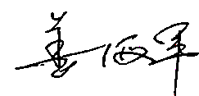
生产工艺/  服务过程 |  | 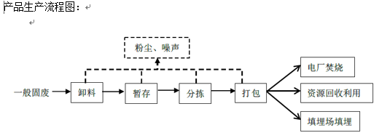
关键过程及需要确认的过程及主要控制参数 |  | 关键过程：一般工业固体废弃物分类、转运过程，需严格按照管理规定。
相关质量法律法规的要求及产品标准 |  | 固体废物污染环境防治法、一般工业固体废物贮存、处置场污染控制标准  质量法、环保法、职业病防治法、消防法等
检验和试验项目及要求(如有型式试验要求,要进行说明) |  | 检验分拣准确、杂质、打包外观质量；转运要称量重量；不需型式试验。
其它相关知识 |  | 无
填表人  (专业人员) |  |  | 日期 |  |  | 2022.5.22
审核组长 |  |  | 日期 |  |  | 2022.5.22

注：如有其他培训内容或空格不够可另加附页

专业培训记录
■EMS
受审核方名称 |  | 青岛环绿废弃物处置有限公司第一分公司 |  |  | 专业小类/  项目代码 |  | E:31.04.01,39.02.01
教师姓名 |  |  | 专业 | E:31.04.01,39.02.01 | 培训地点 |  | 会议室
受培训人员 | 姓名
生产工艺/
服务过程
重要环境因素及控制措施 |  | 重要环境因素：粉尘、噪声、火灾、水/电消耗、污水排放  控制措施：扬尘现场采用喷雾装置降尘；水、电消耗采用环保设施、日常运行控制；火灾禁止烟火，规范用电防火，配备消防设施；噪声排放加强设备设施维护保养、现场封闭隔离；污水不允许随意排放，流入市政污水管网，执行运行控制/管理方案控制重要环境因素；一旦发生按相关应急预案执行。
相关环境法律法规的要求及产品标准 |  | 固体废物污染环境防治法、一般工业固体废物贮存、处置场污染控制标准  环保法、职业病防治法、消防法等
环境监测报告（适用时） |  | 不适用
其它相关知识 |  | 无
填表人  (专业人员) |  |  | 日期 |  |  | 2022.5.22
审核组长 |  |  | 日期 |  |  | 2022.5.22

注：如有其他培训内容或空格不够可另加附页

专业培训记录
■OHSMS
受审核方名称 |  | 青岛环绿废弃物处置有限公司第一分公司 |  |  | 专业小类/  项目代码 |  | O:31.04.01,39.02.01
教师姓名 |  |  | 专业 | O:31.04.01,39.02.01 | 培训地点 |  | 会议室
受培训人员 | 姓名
生产工艺/
服务过程
不可接受风险和危险源及控制措施 |  | 不可接受风险：火灾、触电、车辆及搬运人身伤害、扬尘及废气排放伤害；  控制措施：目标指标和管理方案、管理规定、运行控制、应急预案、检查控制、教育培训。
相关职业健康安全法律法规的要求及产品标准 |  | 《中华人民共和国安全生产法》、《国家危险废物名录》、《中华人民共和国职业病防治法》、《女职工劳动保护特别规定》、《企业职工劳动安全教育规定》、《劳动保护用品管理规定》、《工业企业厂内运输安全规程》、《工伤认定办法》、《山东省安全生产监督管理规定》、《山东省消防条例》、《山东省安全生产条例》
作业场所职业健康安全监测报告（适用时） |  | 不适用
其它相关知识 |  | 无
填表人  (专业人员) |  |  | 日期 |  |  | 2022.5.22
审核组长 |  |  | 日期 |  |  | 2022.5.22

注：如有其他培训内容或空格不够可另加附页

